Ткачева С.В., методист ИМЦ Калининского района Санкт-Петербурга.
« Использование возможностей анимированных онлайн-презентаций и обучающих интерактивных плакатов-глогов в изучении английского языка».
Интернет-технологии уже стали неотъемлемой частью образовательной среды современной школы. Все чаще можно услышать в речи преподавателей термин Web2. Веб 2.0 — это специальная виртуальная платформа, то есть такая технология наполнения интернет-страницы содержанием, когда он становится тем лучше, чем больше людей им пользуются — посетители активно формируют сайт, наполняя и многократно редактируя его содержание. Таким образом технологические особенности ресурса позволяют реализовывать три педагогических принципа ,которые как никогда актуальны в педагогической среде: субъектность, избыточность и сотрудничество.
В данной статье вниманию читателей предлагается обзор возможностей он-лайн ресурса http://edu.glogster.com/.
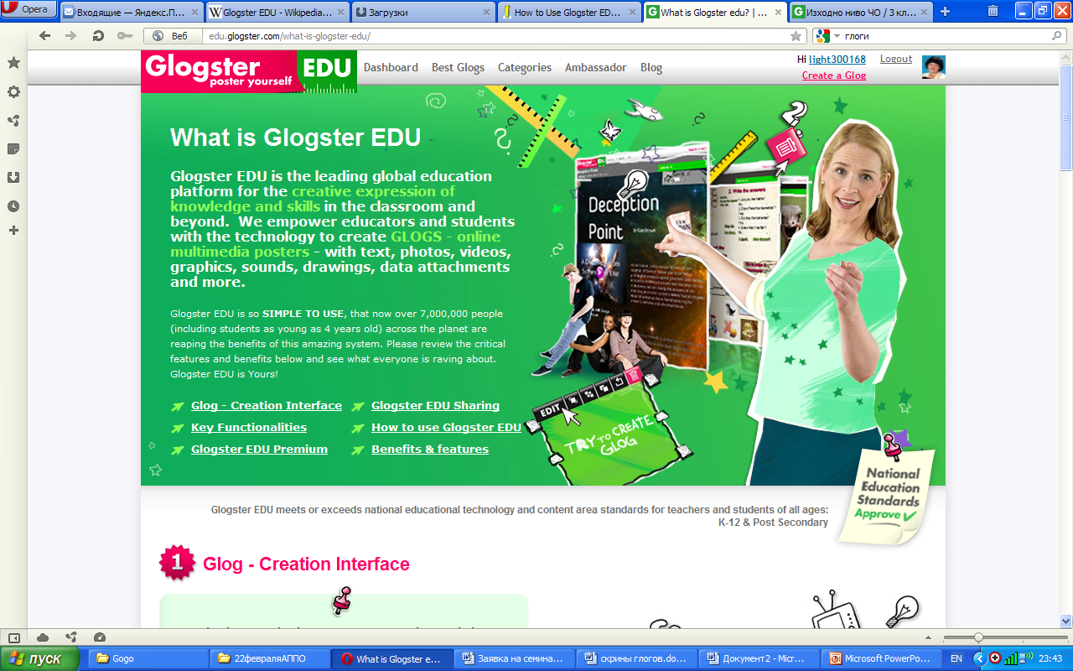
На данной платформе преподаватели и учащиеся могут создавать анимированные он-лайн презентации или интерактивные плакаты- глоги.
Глог (glog), или графический блог (graphical blog- термин появился в 2007 году,на данный момент в сети зарегистировано около 8000000 создателей глогов по всему миру)- бесплатный интерактивный постер-плакат, размещенный на специальном сайте Glogster. Или в его специальном разделе www.edu.glogster.com.
Глог представляет из себя интернет-страницу , дизайн которой разрабатывается преподавателем в учебных целях или группой учащихся . Особенностью глога является то, что дизайн страницы создается участником (-ками) полностью самостоятельно , принцип создания схож с технологией создания презентаций Power Point. Создание глога не требует знаний о создании сайтов, навигация в глоге интуитивно понятная, особенно тем , кто владеет умением создавать презентации. Но в отличии от последовательного принципа презентаций , глог – одна страница, наполненная интерактивными элементами, которые при наведении курсора могут изменяться в размерах, воспроизводить аудио и видео записи или ссылаться на другие интернет-ресурсы. Глог хранится в сети и может подвергаться многократным изменениям и дополнениям.
Все глоги условно можно разделить на два вида: моноглоги ( глоги , посвященные одной теме) 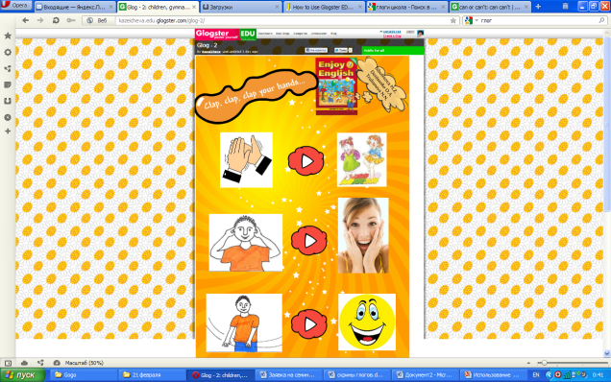

и мультиглоги ( глоги, содержащие информацию по целому учебному блоку или комплексу тем).
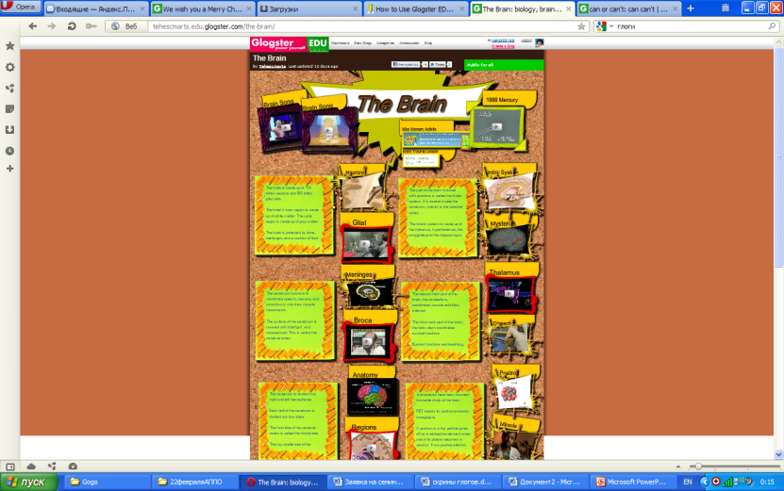
Учитель как правило создает глог-презентацию темы или глог-упражнение по теме. Место хранения глога в сети, поэтому глог преподавателя может использоваться как элемент дистанционного обучения, для повторения темы, закрепления учениками пройденного материала в индивидуальном порядке.
Для учащихся же глог может быть результатом совместного проекта при работе над определенной темой. Глог - очень перспективная форма работы над проектами. Он обеспечивает разнообразие форм работы ( подбор материалов – фото, аудио и видео, выбор стиля оформления работы, обсуждение визуального образа и логики размещения материалов), индивидуально-личностный подход, возможность дистанционного взаимодействия .
Как уже было сказано, в глоге вся информация представлена на одной странице в виде интерактивных элементов, что дает возможность или использовать навигационные знаки( например, стрелки), чтобы «направлять» внимание читающего, или , при устном представлении проекта , активизировать только те элементы, которые актуальны для данной аудитории, для данного урока. При индивидуальном использовании готового глога ученик выбирает самостоятельный образовательный маршрут. Наличие в глоге ссылок на другие сайты и ресурсы по теме данного глога дают учащимся возможность дальнейшего самообразования по теме.
Как проект глог можно создавать не только в виде «отчета» по теме. Целью проекта может быть создание виртуального пособия для младших школьников, для параллельного класса, а так создание своеобразного тренажера или грамматического справочника по грамматической теме раздела для виртуального кабинета английского языка, организуемого на сайте учителя английского языка. Тогда работа учащихся приобретает практический смысл и повышает мотивацию учащихся.
Таким образом помимо предметных результатов при использовании данной технологии учащимися достигаются следующие метапредметные результаты : умение работать с информацией ( находить , выбирать, систематизировать), умение планировать совместную работу и представлять готовый образовательный и учебный продукт.
В заключении предлагаю список ссылок на готовые глоги, созданные учителями и учениками
1.Время http://olalex.edu.glogster.com/whats-the-time/?
2.Числа 1-10 http://kazeicheva.edu.glogster.com/glog-3/
3.Животные 2 класс http://olalex.edu.glogster.com/animals/
4.Школы в Великобритании http://fultum.edu.glogster.com/schools-in-britain/
5.Цвета http://akolgaedu.edu.glogster.com/glog-9926/
6.Кинознаменитости http://greysing.edu.glogster.com/filmstars
7.EE-3 Food Исчисляемые, неисчисляемые, GOGO/
http://annvic.edu.glogster.com/food/
8.Семья http://helen2007.edu.glogster.com/my-family/
9.Нью-Йорк http://belogubets.edu.glogster.com/glog-8771-848/
10.Опасные профессии http://gakoshkina.edu.glogster.com/dangerous-jobs/
11.Волонтеры http://hel25.edu.glogster.com/volunteers/
12.ЕГЭ - http://kitavi.edu.glogster.com/glog-4791/
13.Одежда http://annvic.edu.glogster.com/clothes/
14.Глобализация http://nikstida.edu.glogster.com/glog-8533/
15.IШкольные вещи http://light300168.edu.glogster.com/edit/school-things/

16. Мастер-класс по созданию глогов на сайте www.englishteachers.ru –
http://www.englishteachers.ru/forum/index.php?showtopic=2083&st=0

